# Website programming

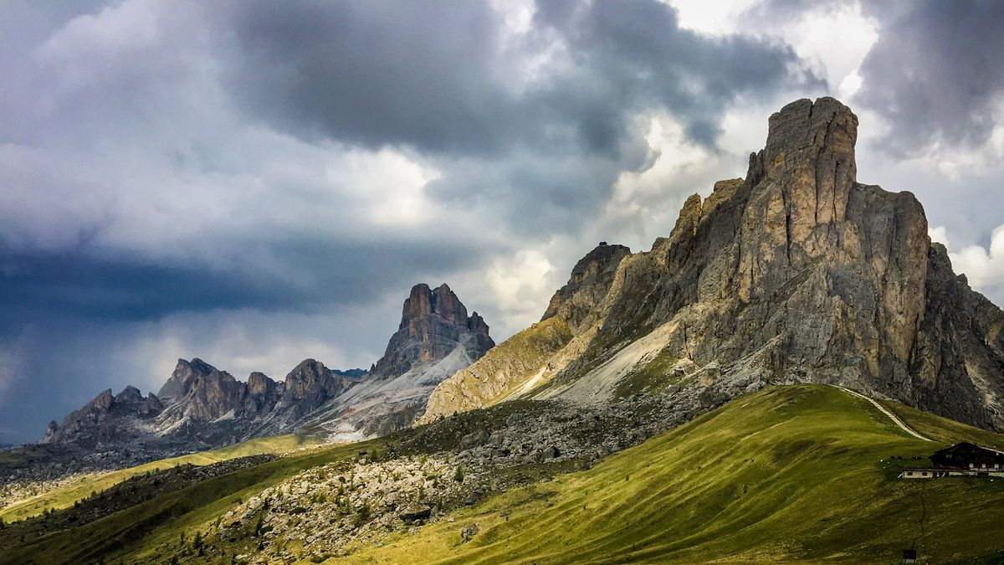

Mountain

## HTML

Duis amet labore enim consectetur cupidatat duis deserunt. Voluptate voluptate laborum ut deserunt. Minim quis Lorem eiusmod laborum. Incididunt exercitation aliqua tempor reprehenderit do id culpa dolore. Nostrud labore in exercitation in.

## Blog

Ut tempor officia sunt laboris laborum pariatur mollit exercitation in aute aliqua adipisicing qui qui. Mollit nulla adipisicing proident consequat. Ad dolor nisi et aliqua laboris cupidatat aute do tempor ut officia enim voluptate. Nostrud et nulla mollit est enim ullamco irure fugiat tempor quis eu fugiat incididunt veniam. Commodo elit minim laborum ex ullamco elit cillum exercitation sunt sit do.

## Markdown

Officia fugiat magna quis elit eiusmod fugiat ex Lorem officia consectetur Lorem incididunt enim adipisicing. Reprehenderit consequat sint et cupidatat proident aute sunt amet adipisicing laboris excepteur nisi. Veniam laboris culpa commodo exercitation est tempor id aliquip exercitation voluptate consectetur veniam consequat. Lorem nostrud officia tempor enim cillum occaecat minim quis ad officia reprehenderit laborum amet nisi. Amet exercitation et sit est dolore duis.